Devoir de Contrôle n°1

Exercice 1 (5,5 Points)
Compléter les instructions suivantes ou indiquer leurs résultats.
p1 ← "mercure"
p2 ← "vénus"
p3 ← "terre"
p4 ← "mars"
p5 ← "jupiter"
p6 ← "saturne"
p7 ← "uranus"
p8 ← "neptune"
b ← p5[………]+p7[2]+p7[………]+p3[………]+p1[………]+p6[3]+p3[2] // "pasteur"
c ← souschaine(p1, ………………, ………………) // "cure"
d ← ………………………………………(p4, 2, 4) // "ma"
e ← Long(p4) // ………………………
f ← effacer(p1, e - ………, e + ………) // "mere"
g ← p5[………] + ………………………………………(f, 1, e) // "pere"
h ← Long(b) > Long(p8) // ………………………
i ← Convch(Long(p1)+Long(p2))+Convch(Long(p3)+Convch(Pos(p7[3], p8)) // ………………………
j ← valeur(souschaine(i, 0, 2)) * (Valeur(i[2]) + 1) // ………………………
k ← chr(j) // ………………………
l ← chr(ord(k) – 2) // ………………………
m ← (ord(k) mod 2) ≠ (ord(l) mod 2) // ………………………
Table ASCII
Code | 32 | 33 | 34 | 35 | 36 | 37 | 38 | 39 | 40 | 41 | 42 | 43 | 44 | 45 | 46 | 47
Car |  | ! | " | # | $ | % | & | ' | ( | ) | * | + | , | - | . | /
Code | 48 | 49 | 50 | 51 | 52 | 53 | 54 | 55 | 56 | 57 | 58 | 59 | 60 | 61 | 62 | 63
Car | 0 | 1 | 2 | 3 | 4 | 5 | 6 | 7 | 8 | 9 | : | ; | < | = | > | ?
Code | 64 | 65 | 66 | 67 | 68 | 69 | 70 | 71 | 72 | 73 | 74 | 75 | 76 | 77 | 78 | 79
Car | @ | A | B | C | D | E | F | G | H | I | J | K | L | M | N | O
Code | 80 | 81 | 82 | 83 | 84 | 85 | 86 | 87 | 88 | 89 | 90 | 91 | 92 | 93 | 94 | 95
Car | P | Q | R | S | T | U | V | W | X | Y | Z | [ | \ | ] | ^ | _
Code | 96 | 97 | 98 | 99 | 100 | 101 | 102 | 103 | 104 | 105 | 106 | 107 | 108 | 109 | 110 | 111
Car | ` | a | b | c | d | e | f | g | h | i | j | k | l | m | n | o
Code | 112 | 113 | 114 | 115 | 116 | 117 | 118 | 119 | 120 | 121 | 122 | 123 | 124 | 125 | 126 | 127
Car | p | q | r | s | t | u | v | w | x | y | z | { | | | } | ~ | 

Exercice 2 – Cassa Forte (10 Points)

Pour ouvrir son drôle de Cassa Forte (Coffre fort) de M Sadok doit taper un nombre de quatre chiffres secret. Le coffre s’ouvre pour toute combinaison de chiffres telle que :
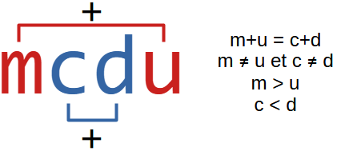
m, c, d, et u désignent respectivement les chiffres des milliers, centaines, dizaines et unités du nombre secret entré.
On demande d’écrire l’algorithme d’un programme qui saisit un nombre entier de 4 chiffres puis affiche s’il permet d’ouvrir la cassa forte. Dessiner le TDO relatif à cet algorithme.
Exemples
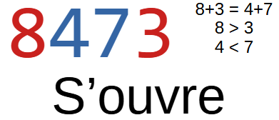 | 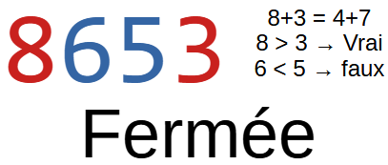 | 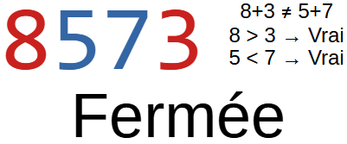

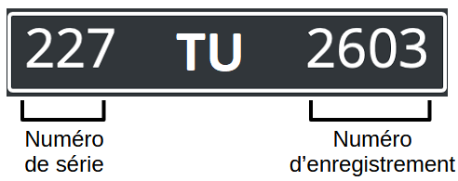
Exercice 3 – Vignette (4,5 Points)
La date limite de paiement des vignettes des voitures pour les particuliers doit se faire avant le :
- Lundi 4 Mars 2024 : pour les véhicules de particuliers portant un numéro d’enregistrement pair,
- Mercredi 3 Avril 2024 : pour les véhicules de particuliers portant un numéro d’enregistrement impair
Écrire l’algorithme d’un programme qui saisit le numéro d’immatriculation (une chaîne de caractères) d’une voiture, puis affiche la date limite de paiement de vignette selon le numéro d’immatriculation.
Exemples
"227TU2603"  ↓  Payer la vignette avant Mercredi 3 Avril 2024 | "253TU2"  ↓  Payer la vignette avant Lundi 4 Mars 2024

